Отчет по Дням здоровья за 3 квартал 2018 года
30 июля в корпусах прошли мероприятия в рамках Дня здоровья «Развлечение для здоровья»
Цель: развитие двигательной активности воспитанников
Корпус № 1
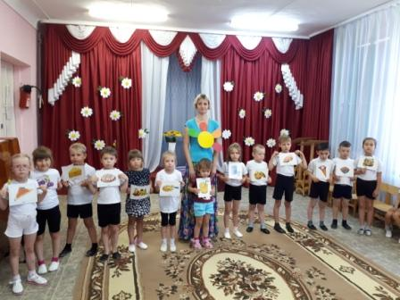

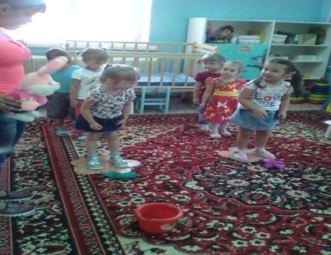

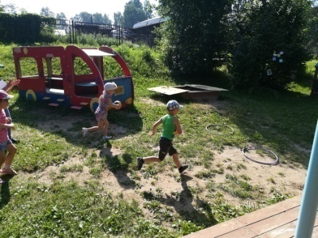

Корпус № 2
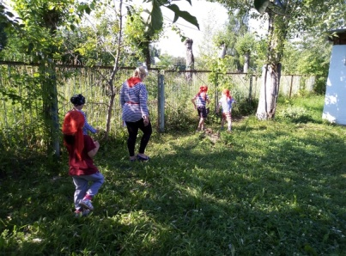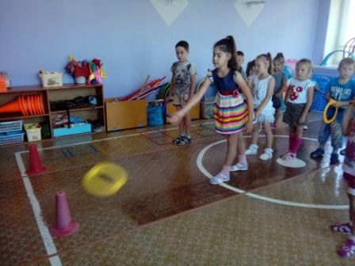

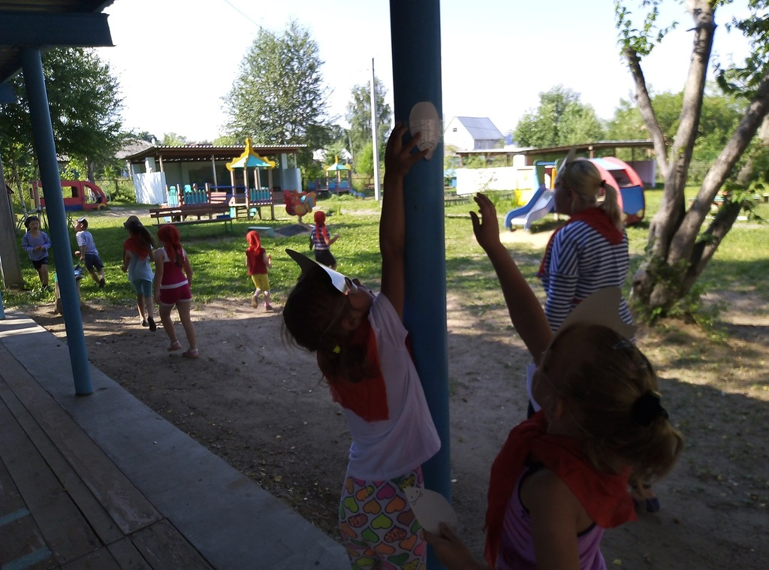

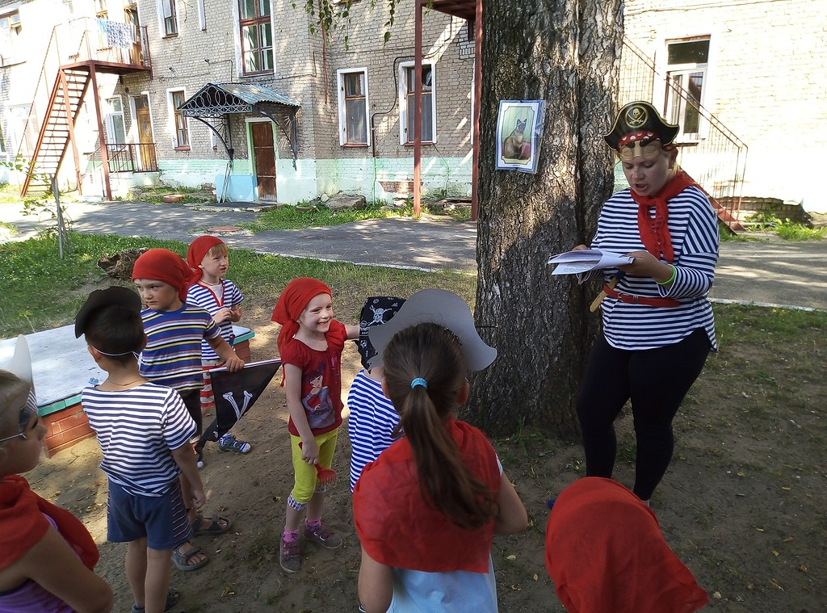

28 августа в корпусах прошли мероприятия в рамках Дня здоровья «Быть здоровым я хочу»
Цель: пропаганда ЗОЖ у детей;

Корпус 1
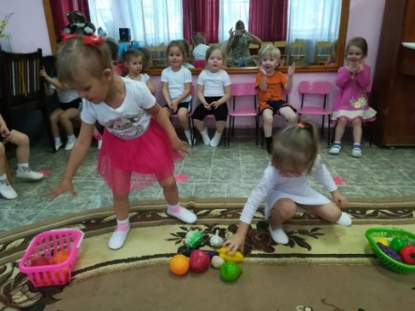

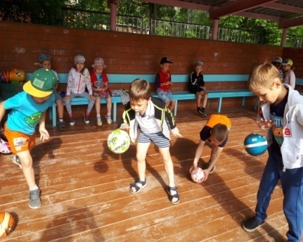

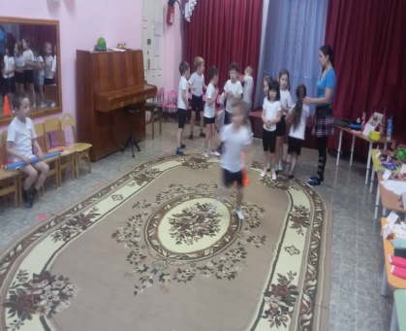

Корпус 2
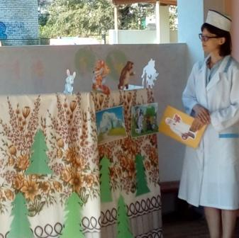

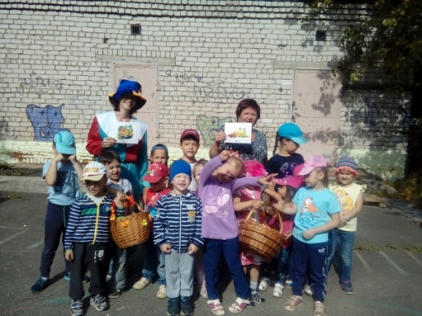

21 сентября в корпусах прошли мероприятия «Осень подари здоровье» (совместно с музеем им.Коновалова в корпусе 1)
Цель: приобщение детей к здоровому образу жизни через двигательную активность.

Корпус № 1
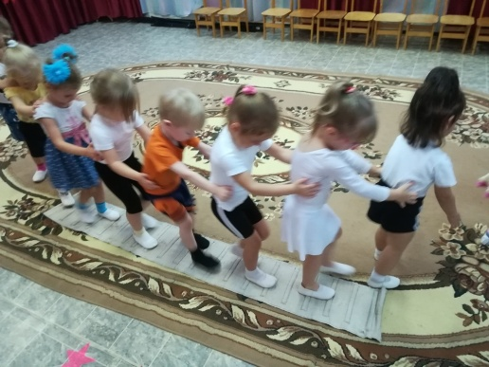

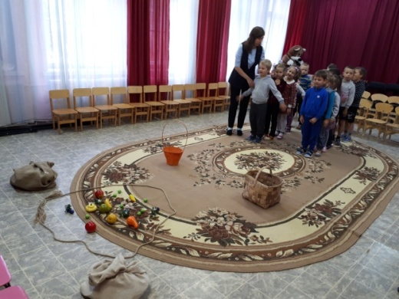

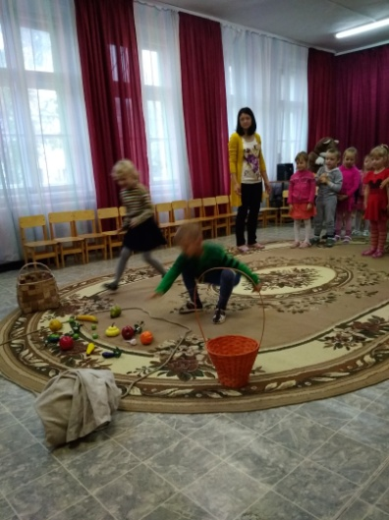

Корпус № 2
